Малышей отряд праздник встретить очень рад

Праздник 23 февраля в детском саду – это хороший повод для воспитания у дошкольников чувства патриотизма, сопричастности к лучшим традициям своей Родины, формирования у детей гордости за славных защитников Отечества. Это праздник всех людей, которые стоят на страже нашей Родины. Это праздник настоящих мужчин — смелых и отважных, ловких и надёжных, а также праздник мальчиков, которые вырастут и станут защитниками Отечества. Такие мероприятия, проведённые с детьми, закладывают в их душах зёрнышки патриотизма, чувства долга перед Родиной.
Каждый год, 23 февраля, все мы отмечаем праздник – День Защитника Отечества. Защитники есть в каждой семье: дедушки, дяди, старшие братья и конечно же наши любимые папы. Мужчины по праву считаются защитниками нашей Родины, нашего Отечества. 21 февраля во второй группе раннего возраста «Улыбка» прошло спортивное мероприятие, посвящённое Дню Защитника Отечества «Малышей отряд праздник встретить очень рад». Данное развлечение состояло из различных эстафет. Ребята проходили препятствия, танцевали, и дарили друг другу хорошее настроение. Дети показали какие они ловкие, выносливые и смелые. В конце мероприятия всем ребятам вручили медали за активное участие.

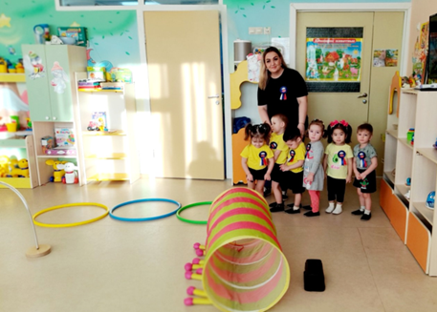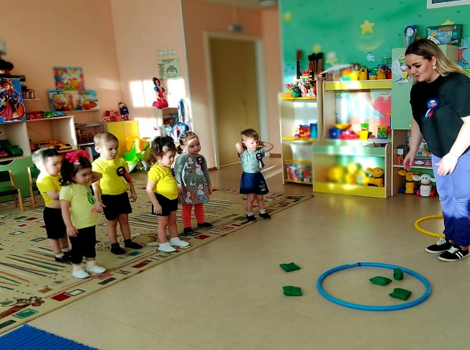
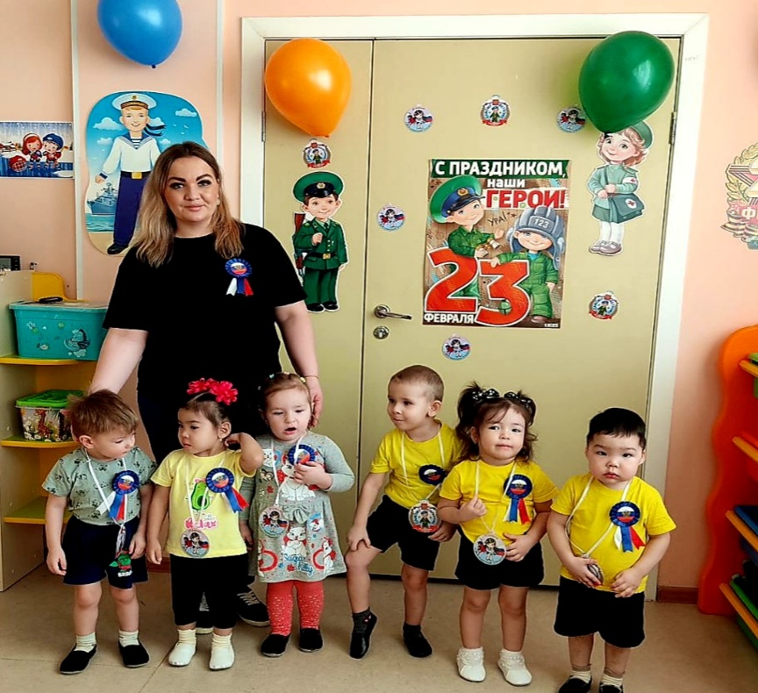
Воспитатель: Павленина Алёна Игоревна

